SOLICITUDES QUE REALIZAN LAS PERSONAS PARA EJERCER EL DERECHO DE LA DEBIDA PROTECCION DE DATOS PERSONALES ESTABLECIDA EN LA DISPOSICION CUADRAGÉSIMA TERCERA, DE LAS NORMAS PARA LA PROTECCION, TRATAMIENTO, SEGURIDAD Y RESGUARDO DE LOS DATOS PERSONALES

MES: FEBRERO 2024
FECHA | No. DE SOLICITUD | NOMBRE | ACREDITACION | TIPO DE DERECHO  ARCO | (RESPUESTA TEXTUAL)
NO SE REALIZARON | NO SE REALIZARON | NO SE  REALIZARON | NO SE REALIZARON | NO SE REALIZARON | NO SE REALIZARON

ATENTAMENTE
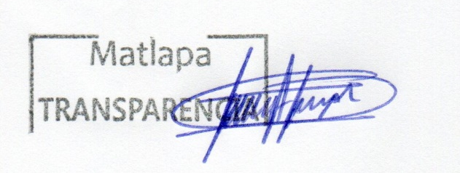

_____________________________________
FELICIANO HERNANDEZ MATEO
DIRECTOR DE TRANSPARENCIA

